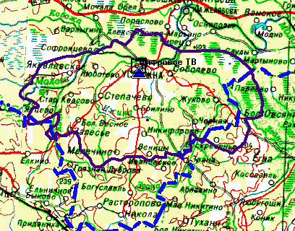

Средний радиус зоны приема 34 ТВК передатчика мощностью 500 Вт, расположенного в н.п. Устюжна составляет 18 км.
Площадь зоны обслуживания составляет 1.1 тыс. квадратных километра. Охват населения в расчетной зоне 15 тыс. человек. Количество охваченных населенных пунктов в расчетном районе составляет 13.

